ỨNG DỤNG CÔNG NGHỆ BLOCKCHAIN VÀO CÔNG TÁC QUẢN LÝ GIÁO TRÌNH, TÀI LIỆU TẠI KHOA ĐIỆN – ĐIỆN TỬ TRƯỜNG CAO ĐẲNG LÝ TỰ TRỌNG THÀNH PHỐ HỒ CHÍ MINH

Nguyễn Minh Đức  Mạnh Lê Hoàn |  | Trường Cao đẳng Lý Tự Trọng TP. HCM
Keywords: |  | TÓM TẮT: Tại Việt Nam, hiện chưa có đơn vị nào có những dự án thử nghiệm ứng dụng blockchain vào hoạt động giáo dục - đào tạo. Do vậy, bài báo này đề xuất mô hình ứng dụng công nghệ blockchain vào công tác quản lý giáo trình, tài liệu tại Khoa Điện – Điện tử trường Cao đẳng Lý Tự Trọng Thành phố Hồ Chí Minh.
blockchain, documents, encryption, decryption

1. Mở đầu
Thông tin một khi đã được ghi vào khối thì không thể sửa đổi được. Do vậy, chuỗi khối có thể được xem như một công cụ lưu trữ thông tin hiệu quả, minh bạch. Công nghệ chuỗi khối blockchain lưu trữ bản sao thông tin tại mọi nút (máy tính tham gia vào hệ thống), và vì vậy rất khó để bất cứ ai thay đổi, giả mạo thông tin được lưu trữ. Việc tìm kiếm, truy xuất thông tin cũng được thuận tiện, dễ dàng hơn. Đối với giáo dục – đào tạo, nền tảng công nghệ blockchain cũng đem lại tiềm năng ứng dụng như đối với các ngành nghề khác.
Nhiều trường đại học trên thế giới đã bắt đầu triển khai công nghệ blockchain để theo dõi và lưu trữ bảng điểm và bằng cấp của sinh viên và thông tin của các đơn vị đào tạo. Ví dụ có thể kể tới là dự án “Blockcerts” do Phòng nghiên cứu truyền thông MIT thuộc Viện Công nghệ Massachusetts, Hoa Kỳ phát triển vào năm 2017; Blockcerts cung cấp bằng chứng nhận cho các học viên hoàn thành một số chương trình của MIT dưới dạng số hóa trên nền bảo mật của blockchain. Trường đại học Nicosia của Cộng hòa Síp cung cấp thông tin xác thực đầy đủ cho toàn bộ chương trình của họ trên nền tảng công nghệ blockchain. Hay như cơ sở đào tạo toàn cầu của Sony (Sony Global Education) đã công bố việc phát triển chuỗi khối mới để lưu trữ các bản ghi thông tin học tập.
Xu hướng nghiên cứu, triển khai công nghệ blockchain trong lưu trữ bảng điểm và đánh giá học sinh trong giáo dục phổ thông cũng nhận được nhiều quan tâm của nhiều nước trên thế giới. Công ty Learning is Earning đã đưa ra một phát kiến về “edublock”, các khối dữ liệu về giáo dục gồm các thông tin về lịch sử học tập của cá nhân, các môn học, bài giảng, chủ đề, … mà cá nhân đó đã từng tham gia và kết quả, điểm số học tập của họ. Các khối edublock này được thu thập bởi các học viện, các trung tâm cộng đồng, … để xem xét cá nhân/ứng viên có phù hợp với công việc giảng dạy hay không, từ đó đưa ra quyết định mời cá nhân đó làm việc cho họ. Phát kiến về edublock được đánh giá có tiềm năng rất lớn, nếu dự án thành công sẽ mang lại tác động to lớn cho ngành giáo dục – đào tạo toàn cầu, và chính con người sẽ có thể sử dụng học vấn của mình làm token (thẻ xác thực) trong thế giới số.
Blockchain chính bản thân nó đã chứng minh được tiềm năng ứng dụng vào ngành giáo dục - đào tạo, nhưng tại Việt Nam, hiện chưa có đơn vị nào có những dự án thử nghiệm ứng dụng blockchain vào hoạt động giáo dục - đào tạo. Do vậy, bài báo này đề xuất mô hình ứng dụng công nghệ blockchain vào công tác quản lý giáo trình, tài liệu tại Khoa Điện – Điện tử trường Cao đẳng Lý Tự Trọng Thành phố Hồ Chí Minh nhằm bảo vệ quyền tác giả của các thầy, cô tham gia biên soạn giáo trình và mở đầu cơ hội để ứng dụng những công nghệ cao phục vụ cải tiến, giúp thay đổi, nâng cao chất lượng giáo dục và đào tạo. Mục tiêu của bài báo là nghiên cứu 02 câu hỏi như sau:
- Câu hỏi thứ nhất: Công nghệ blockchain là gì? Các thành phần và cơ chế hoạt động như thế nào?
- Câu hỏi thứ hai: ký và xác thực giáo trình, tài liệu bằng Blockchain như thế nào?
2. Tổng quan về Blockchain
2.1 Mật mã học
Mật mã học là nghiên cứu về các kỹ thuật toán học liên quan đến các khía cạnh của bảo mật thông tin như bảo mật, toàn vẹn dữ liệu, xác thực thực thể và xác thực nguồn gốc dữ liệu.
Mật mã có 4 mục tiêu chính đó là đảm bảo: tính riêng tư hay tính bảo mật, tính toàn vẹn dữ liệu, tính xác thực và tính chống chối bỏ.
• Tính bảo mật: dữ liệu chỉ được tiết lộ cho những ai được phép. Có nhiều cách tiếp cận để đảm bảo tính bảo mật, có thể là bảo vệ vật lý đến các thuật toán toán học khiến dữ liệu không thể hiểu được.
• Tính toàn vẹn dữ liệu: đảm bảo khi dữ liệu bị thay đổi sẽ bị phát hiện ngay lập tức. Thay đổi dữ liệu gồm có những thao tác như thêm, xóa, thay đổi.
• Tính xác thực: là một dịch vụ liên quan tới nhận dạng. Chức năng này áp dụng cho cả thực thể và thông tin. 2 bên tham gia vào quá trình truyền thông tin nên được xác định. Thông tin truyền đi trên kênh truyền cũng nên được xác thưc như nguồn gốc, ngày gửi, nội dung dữ liệu, thời gian gửi, …Vì những lý do này, tính xác thực trong mật mã học thường được chia làm 2 phần: xác thực thực thể và xác thực nguồn gốc dữ liệu. Xác thực nguồn gốc dữ liệu ngầm cung cấp cho việc xác định tính toàn vẹn của dữ liệu trong một số trường hợp khi bản tin bị thay đổi, thì nguồn dữ liệu cũng bị thay đổi.
• Tính chống chối bỏ: là một dịch vụ chống lại việc một thực thể từ chối các cam kết hoặc hành động mà mình đã thực hiện. Khi tranh chấp xảy ra, một thực thể từ chối hành động mà mình đã thực hiện dẫn tới hậu quả. Vì vậy, cần có phương pháp để xử lý những tình huống như vậy.
Các công cụ mã hóa thường được chia ra làm 3 loại: mã hóa không có khóa, mã hóa khóa đối xứng và mã hóa khóa bất đối xứng (Hình 1).
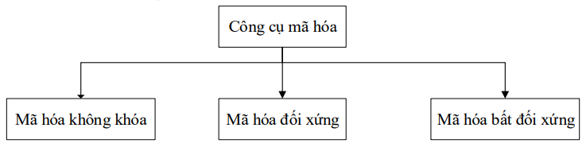
Hình 1: Phân loại các công cụ mã hóa
• Mã hóa không có khóa là không sử dụng khóa để mã hóa bản tin. Ví dụ: băm độ dài tùy ý hoặc hoán vị bản rõ để thu được bản mã.
• Mã hóa khóa đối xứng là sử dụng cùng một khóa cho việc mã hóa và giải mã.
• Mã hóa bất đối xứng là sử dụng một cặp khóa gọi là khóa công khai (public key) và khóa bí mật (private key) để thực hiện mã hóa và giải mã.
Phần này được dựa theo cuốn “Handbook of Applied Cryptography by A. Menezes, P. van Oorschot and S. Vanstone. (Alfred J. Menezes, 1996)”.
2.2 Hàm băm, mã hóa đối xứng, mã hóa bất đối xứng
2.2.1 Hàm băm
Hàm băm là ánh xạ một chiều chuỗi nhị phân có độ dài tùy ý thành một chuỗi nhị phân có độ dài cố định. Hàm băm có những đặc điểm như sau:
• Là hàm một chiều bởi vì tốn rất ít tài nguyên để tạo ra một giá trị băm nhưng tốn một năng lực xử lý cực kỳ lớn gần như là không thể để có thể biến đổi giá trị băm về giá trị ban đầu.
• Độ dài của giá trị băm càng lớn thì càng khó để thực hiện biến đổi giá trị băm về giá trị ban đầu
• Không có hoặc có ít xung đột khi có 2 giá trị đầu vào x và y cho ra chung 1 giá trị đầu ra: h(x) = h(y).
• Đoán định được, tức là với cùng một giá trị đầu vào bao giờ cũng chỉ cho ra duy nhất một giá trị đầu ra tại mọi thời điểm.
• Hàm băm được cho là an toàn nhất xét trên khía cạnh khó để dịch ngược hoặc thay đổi nội dung tại thời điểm hiện tại là SHA – 3.
Hàm băm được sử dụng hầu hết ở các hệ thống xác thực mật khẩu. Giá trị băm của password mà người dùng nhập vào sẽ được so sánh với giá trị băm được lưu trên cơ sở dữ liệu của hệ thống thay vì lưu trữ mật khẩu của người dùng dưới dạng plaintext. Hàm băm cũng là một cơ sở cần thiết để hiểu về thuật toán đồng thuận proof-of-work sẽ được giải thích trong phần “ Các thuật toán đồng thuận”.
2.2.2 Mã hóa đối xứng
Để hiểu về mã hóa đối xứng, chúng ta sẽ xem xét một ví dụ có 2 thực thể là Alice và Bob có nhu cầu trao đổi thông tin với nhau thông qua một môi trường không bảo mật. Họ không thể sử dụng hàm băm để băm bản tin vì người nhận gần như không thể tìm ra bản tin m khi biết h(m). Cho nên, họ sử dụng một chương trình mã hóa cụ thể trong không gian bản rõ M, không gian khóa K, một tập các hàm mã hóa và giải mã và không gian bản mã C. Trong trường hợp mã hóa đối xứng hay còn gọi là mã hóa khóa khóa bí mật, thì 2 thực thể Alice và Bob sẽ sử dụng chung một khóa e sao cho:
D_{e}(E_{e}(m)) = m
Chi tiết như sau:
• Alice sẽ mã hóa bản rõ m thành bản mã c = E_{e}(m) và gửi bản mã c cho Bob
• Bob sẽ giải mã bản mã D_{e}(c) = m
Với phương pháp mã hóa này, vấn đề gặp phải là làm thế nào trao đổi được khóa khi mà việc thay đổi khóa phải thực hiện để kẻ xấu không thể giải mã thông tin khi sử dụng các phương pháp tấn công brute force để dò ra khóa. Việc phân phối khóa cần phải thực hiện qua một môi trường bảo mật (ví dụ gặp mặt trực tiếp) điều này thường không khả thi. Đây được gọi là vấn đề trong việc phân phối khóa và giải pháp giải quyết nó bằng mã hóa bất đối xứng trong năm 1976 được xem là đã thay đổi hướng đi của mật mã học hiện đại.
2.2.3 Mã hóa bất đối xứng
Mã hóa bất đối xứng giải quyết bài toán phân phối khóa của mã hóa đối xứng. Thuật toán chia sẻ khóa được đặt theo tên của 2 nhà khoa học Whitefield Diffie và Martin E.Hellman sau bài giới thiệu của họ. Ý tưởng đó được gọi là trao đổi khóa Diffie – Hellman hay trao đổi khóa D-H, khi 2 thực thể muốn chia sẻ một bí mật thì thực hiện các bước như sau:
• Alice và Bob thống nhất thuật toán sẽ sử dụng để mã hóa dữ liệu
• Alice và Bob mỗi người sẽ sinh ra 2 khóa: pk_{A}, sk_{A}và pk_{B}, sk_{B} thỏa mãn:
D_{sk}(E_{pk}(x)) = x
• Cả pk_{A} và pk_{B} là công khai trong khi sk_{A}, sk_{B} là bí mật
• Alice mã hóa m sử dụng khóa công khai của Bobs và thuật toán mã hóa đã được thống nhất: c = E_{pkB}(m)
• Alice gửi c cho Bob qua kênh truyền bất kỳ
• Bob giải mã D_{skB}(c) = m sử dụng khóa bí mật của mình.
Thuật toán được triển khai thành công một năm sau đó vào năm 1978 bởi Rivest, Shamir và Adleman.
2.2.4 Chữ ký số
Chữ ký số xử lý vấn đề xác thực và chống chối bỏ trong mật mã học. Nói cách khác, để đảm bảo cho một người/thiết bị đã gửi một bản tin, nó cần được ký điện tử cũng giống như những bức thư tay được niêm phong và được ký bằng tay bởi chính người gửi. Chữ ký số là một phương pháp ký dữ liệu điện tử, nó đảm bảo tính định danh hơn so với chữ ký trên thư viết tay. Nó xác thực bản tin được gửi đi, đảm bảo rằng người gửi không thể chối bỏ được hành vi gửi đi của mình và danh tính của người gửi.
Có 2 loại thuật toán chữ ký số: một loại sử dụng nội dung bản tin như đầu vào cho thuật toán xác minh, một loại nội dung bản tin sẽ được khôi phục từ chữ ký của nó. Loại thứ nhất thường được áp dụng rộng rãi hơn, dựa vào các thuật toán băm nên tránh được các tấn công giả mạo. Loại thứ hai không cần thông tin về nội dung bản tin để xác minh. Phương pháp này phù hợp hơn khi gửi nội dung bản tin ngắn bởi vì nội dung bản tin có thể khôi phục được từ chữ ký của nó.
Căn bản nhất của công nghệ blockchain đó là khái niệm về cây Merkle được đặt theo tên của nhà khoa học Ralph C.Merkle người đã đưa ra khái niệm về nó năm 1979 (Merkle, 1988). Đó là một cấu trúc dữ liệu được định nghĩa như sau: tất cả các node không phải là node lá thì mang giá trị băm của những node con của nó và node lá thì không có bất kỳ node con nào.
2.3 Công nghệ blockchain
Một blockchain là một kiến trúc tính toán phân tán trong đó mỗi máy tính là một node nếu chúng tham gia vào mạng lưới blockchain. Tất cả các node đều có thông tin đầy đủ về tất cả các giao dịch đã diễn ra. Các giao dịch được nhóm lại thành các khối được thêm liên tiếp vào cơ sở dữ liệu phân tán. Tại một thời điểm chỉ có một khối được thêm vào cơ sở dữ liệu phân tán, khối mới khi được thêm vào phải đảm bảo một bằng chứng toán học chứng minh rằng nó đi theo thứ tự từ khối trước đó. Do đó, các khối được kết nối với nhau theo thứ tự thời gian.
2.3.1 Bitcoin – nền tảng blockchain đầu tiên
Công nghệ blockchain bắt nguồn từ tài liệu của Nakamoto năm 2018 – tài liệu chỉ ra đồng tiền kỹ thuật số Bitcoin được xây dựng như thế nào. Bitcoin giải quyết một vấn đề rất quan trọng trong lĩnh vực tiền điện tử được gọi là double-spending. Ví dụ sử dụng cùng một đồng điện tử thanh toán cho nhiều thứ. Thông thường điều này được xử lý thông qua một cơ quan kiểm soát ví dụ như ngân hàng hoặc bên thứ ba được tin tưởng nhưng Nakamoto đưa ra một máy chủ dấu thời gian (time-stamp server) đảm bảo tất cả giao dịch xuất hiện theo thứ tự thời gian trong cơ sở dữ liệu. Tác giả đã đã đưa ra thuật toán Proof –of – Work (PoW) để thiết lập sự đồng thuận để biết được chuỗi nào là chuỗi đúng. Thuật toán cũng thiết lập động lực cho những người dùng xác thực các giao dịch đúng. Về bản chất, nó làm cho một giao dịch giả có chi phí tốn kém hơn rất nhiều so với việc xác nhận một giao dịch đúng. Nếu không có thuật toán đồng thuận thì sẽ mất đi sự tin tưởng vào hệ thống blockchain của Bitcoin vì khi đó ai cũng có quyền truy cập vào lịch sử các giao dịch (tất cả các node) và có thể viết lại lịch sử sau đó công bố nó như một chuỗi đúng. Người dùng Bitcoin không có tài khoản hoặc số dư tài khoản thay vào đó người dùng ký các giao dịch bằng khóa riêng của họ. Mỗi bitcoin được liên kết với một khóa công khai thông qua đầu ra giao dịch chưa được tiêu dùng (UTXO – unspent transaction output) và người dùng sở hữu khóa riêng tương ứng có quyền sở hữu và sử dụng nó. Đối với Bitcoin, khi phát sinh giao dịch ngay cả trong truờng hợp không tiêu dùng hết số lượng bitcoin đang có thì tất cả lượng bitcoin vẫn được sử dụng hết bằng cách chia nhỏ giao dịch. Ví dụ giao dịch số 1 tại block thứ n, TxOutput gồm có 2 trường dữ liệu Value là giá trị bitcoin và PubKeyHash là public key được băm của chủ sở hữu. Ở đây, A đang có 25000 millibitcoin và A muốn chuyển cho B 20000 millibitcoin thì giao dịch sẽ được thực hiện như hình 2.
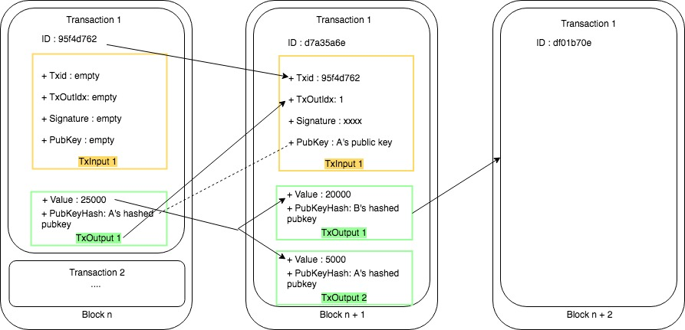
Hình 2: Chi tiết giao dịch
TxInput của giao dịch tại block thứ n + 1 sẽ đánh dấu TxOutput của giao dịch tại block n đã được sử dụng bởi chủ sở hữu của nó bằng cách sử dụng khóa bí mật để ký. Với giao dịch ở ví dụ trên thì sẽ tách ra thành 2 TxOuput, 1 TxOutput bao gồm 20000 millibitcoin và giá trị băm của public key của B, 1 TxOutput có 5000 millibitcoin và giá trị băm của public key của A.
Do blockchain đầu tiên là Bitcoin nên không có sự phân biệt giữa Bitcoin và blockchain. Tất cả các ứng dụng cho blockchain đều nằm trong tiền mã hóa và các xử lý tài chính. Rất nhiều ứng dụng tài chính đã ra đời dựa trên nền tảng blockchain, tuy nhiên mô hình phân tán niềm tin đã chứng minh nó có thể được áp dụng trong những lĩnh vực khác ngoài tài chính. Đó là sự ra đời của Ethereum, một nền tảng giống tiền điện tử Bitcoin nhưng có thêm chức năng cho các smart contracts.
2.3.2 Các blockchain khác
Một số đặc điểm của Bitcoin được trừu tượng hóa và được xây dựng lại để tạo thành một thứ gọi là công nghệ blockchain hay công nghệ sổ cái phân tán. Trong khi vẫn duy trì những đặc điểm chính của Bitcoin, các blockchain khác thường linh động hơn trong xử lý các tác vụ mà nó cho phép. Đây là một công nghệ đang được phát triển rất nhiều, khi mà các cách tiếp cận mới và các ứng dụng mới được ra đời một cách thường xuyên thông qua các tài liệu whitepaper của các công ty khởi nghiệp hoặc nhóm nghiên cứu. Nhưng cơ bản những đặc điểm của blockchain vẫn tương tự nhau: tính phân tán, cơ sở dữ liệu dấu thời gian với sự đồng thuận được thiết lập giữa các node. Công nghệ blockchain có các đặc trưng như sau:
• Phân tán: Các node được xem là giống nhau vì tất cả đều lưu một bản copy đầy đủ của toàn bộ lịch sử giao dịch. Có một số ít các node chỉ lưu thông tin của một vài khối cuối cùng được gọi là lightweight node. Thông thường, việc giao tiếp giữa các node sẽ được thực hiện thông qua môi trường Internet và sử dụng phương pháp mã hóa đối xứng.
• Dấu thời gian: Bởi vì tất cả các block được băm và gắn vào một chuỗi. Vì thế, việc thay đổi lịch của block cũ sẽ khó khăn hơn vì phải thay đổi toàn bộ thông tin của chuỗi hiện tại và có được sự đồng thuận của mạng lưới.
• Đồng thuận: Các node sẽ chọn ra chuỗi nào là chuỗi đúng thông qua thuật toán đồng thuận. Các nodes xác nhận các giao dịch cũng như để ngăn chặn các cuộc tấn công chi tiêu gấp đôi. Kiểu của thuật toán đồng thuận sẽ phụ thuộc vào cấu trúc và mục đích của blockchain
2.3.3 Smart contract và Ethereum
“Smart contract” là logic đơn giản được đẩy lên blockchain, nó có thể nhận hoặc thực hiện các giao dịch như bất kỳ một địa chỉ nào và có thể thực hiện một điều khoản bất biến tùy thuộc vào mục đích của người đưa ra logic đó. Ý nghĩa của từ “contract” trong cụm từ “smart contract” là một phần hợp đồng có thể được đưa vào phần mềm theo một cách nào đó mà việc phá vỡ điều khoản trong đó là rất tốn kém hoặc không thể.
Theo Szabo, một “smart contract” thường có 4 đặc điểm sau: khả năng quan sát được, khả năng thực thi trực tuyến, khả năng xác minh và khả năng quản lý truy cập (Szabo,1994). Khả năng quan sát được nghĩa là các thành viên tham gia hợp đồng có thể nhìn thấy hiệu suất của các thành viên khác theo các nội dung trong điều khoản của hợp đồng, hoặc có thể chứng minh được các điều khoản của mình thực hiện với những thành viên còn lại. Khả năng thực thi trực tuyến đảm bảo rằng các điều khoản của hợp đồng đang được thực hiện. Khả năng xác minh và khả năng quản lý truy cập cùng rất cần thiết nó giúp smart contract bí mật nhất có thể nghĩa là thông tin và điều khiển dữ liệu trong một smart contract chỉ nên để các thành viên được biết nếu cần thiết.
Nền tảng Ethereum là một blockchain công khai, với một máy ảo EVM (Ethereum Virtual Machine) để chạy các smart contract. Do máy ảo chỉ chạy trên môi trường blockchain, smart contract cách ly hoàn toàn với network, file-system và các tiến trình khác trên các node. Solidity là ngôn ngữ bậc cao đã được tạo ra để viết các smart contract trên Ethereum. Cấu trúc của Solidity tương đối giống với JavaScript nhưng nó được viết với một phong cách hoàn toàn khác. Một smart contract sau khi được viết bằng Solidity, nó sẽ được biên dịch vào EVM bytecode và sau đó được triển khai lên một địa chỉ Ethereum nào đó. Để triển khai và tương tác với smart contract trên Ethereum, một thư viện JavaScript RPC được sử dụng cùng với một web API. Solidity là ngôn ngữ chưa hoàn thiện và đang được tiếp tục phát triển.
2.3.4 Thuật toán đồng thuận
Bitcoin hay các ứng dụng khác của công nghệ blockchain được sử dụng để chuyển giá trị trong môi trường không tin tưởng, vì vậy cần một cách xác minh các giao dịch được thực hiện là đúng và đó là các thuật toán đồng thuận. Mục tiêu của thuật toán đồng thuận là đảm bảo tồn tại duy nhất 1 lịch sử giao dịch và lịch sử giao dịch đó không chứa các giao dịch không hợp lệ hoặc các giao dịch có mâu thuẫn. Ví dụ: không cho phép một tài khoản có thể tiêu dùng quá số lượng đang có trong tài khoản của mình hoặc tiêu dùng 2 lần. Bảng 1 mô tả một số sự khác nhau cơ bản của một số thuật toán đồng thuận.
Bảng 1: So sánh một số thuật toán đồng thuận
Bitcoin xử lý vấn đề đồng thuận bằng cách với mỗi block mới sẽ có 1 target đảm bảo giá trị băm của block trước nó, block hiện tại và một giá trị nonce phải nhỏ hơn hoặc bằng giá trị target này. Do giá trị của hàm băm được phân bố đều nên không dễ để có thể tạo ra một block thỏa mãn điều kiện trên. Vì vậy, có một cuộc chạy đua giữa các máy đào trong mạng để tìm được giá trị nonce chính xác. Khi tìm được giá trị nonce, máy đào sẽ truyền thông tin về block mới được tìm ra tới toàn bộ mạng lưới và các máy đào khác sẽ thực hiện xác minh giao dịch. Nếu đủ số node xác minh tìm thấy các giao dịch, chúng sẽ đồng ý để block được thêm vào chuỗi. Quá trình này được gọi là proof-of-work (PoW). Mục tiêu là không tập trung quá nhiều quyền lực cho một cá nhân hay tổ chức nào vì thế cần phải lựa chọn một loại tài nguyên hạn chế nào đó để bầu chọn cho tính xác thực của một block. Với PoW, tài nguyên đó chính là sức mạnh tính toán của máy tính. Nhưng sức mạnh tính toán thì ngày càng sẵn có và rẻ hơn the định luật Moore và công nghệ điện toán đám mây, độ khó của hàm băm đã được quy định dựa vào tần suất mà block trước đó được tìm ra. Tuy nhiên, PoW là một sự lãng phí năng lực tính toán và năng lượng vô cùng lớn. Có những thợ đào chỉ đào Bitcoin vào mùa đông và sử dụng nhiệt lượng tỏa ra để sưởi ấm. (“Hotmine Inc.” 2016). Các thợ đào tập trung tài nguyên lại với nhau thành những nông trại đào bitcoin khổng lồ để tăng hiệu quả, điều này dẫn tới việc tập trung hóa trong mạng phân tán. Tốc độ trong mạng Bitcoin là cứ sau 10 phút thì sinh ra 1 block mới và block size chỉ khoảng 1 MB. Sự tiêu tốn năng lượng và thông lượng là 2 nguyên nhân chính dẫn tới sự ra đời của các thuật toán đồng thuận khác để thay thế proof-of-work. Đó là Proof – of – Stake (PoS), đây là thuật toán không sử dụng sức mạnh tính toán mà sử dụng chính quyền sử hữu các token của blockchain để chiếm ưu thế tạo ra block mới. Blockchain theo dõi một nhóm các validators (bất kỳ ai giữ token đều có thể trở thành 1 validator bằng cách gửi 1 loại giao dịch đặc biệt để khóa token của họ như 1 khoản đặt cọc). Tất cả các validator có thể tham gia vào quá trình tạo và chấp nhận block mới được thực hiện thông qua thuật toán đồng thuận. Có 2 loại thuật toán đồng thuận: chain-based proof of stake (CBPoS) và BFT – style proof of stake (BFTPoS). Với CBPoS, sau một khoảng thời gian nhất đinh thuật toán sẽ chọn ngẫu nhiên ra một validator và gán cho validator này quyền tạo ra block mới, và block này phải trỏ tới block cuối cùng của chuỗi. Với BFTPoS, các validators sẽ được gán ngẫu nhiên quyền đề xuất các block nhưng việc chấp nhận phải thông qua một quá trình nhiều vòng nơi mà mỗi validator “bỏ phiếu” cho một số block nào đó trong mỗi vòng cho tới khi kết thúc của quá trình tất cả những validators trung thực nhất và đang online sẽ quyết định xem có hay không bất kỳ block nào được thêm vào chuỗi.
3. Một số mô hình xác thực tác quyền của tài liệu số
Ngày nay, nhiều ứng dụng xem và chỉnh sửa tài liệu độc lập như Adobe Acrobat Reader, Microsoft Word cho phép người dùng gắn chữ ký số vào tài liệu. Nhiều dịch vụ ký số như Docusign và Echosign có thể được sử dụng để ký xác thực các văn bản. Tất cả các nền tảng ký tài liệu như vậy cho phép người dùng ký tài liệu một cách an toàn và cũng cung cấp lưu trữ đám mây cho các tài liệu đã ký. Như vậy cần phải có sự tham gia, sự tin tưởng vào bên thứ ba để lưu trữ tài liệu của tác giả, điều này làm bên thứ ba có quyền kiểm soát đáng kể mọi khía cạnh của quyền tác giả và tăng thêm chi phí cho việc bảo vệ tác quyền.
Câu hỏi đặt ra là làm thế nào chúng ta có thể bảo vệ tác quyền mà không cần phải dựa vào bên thứ 3 hoặc bên trung gian?
4. Mô hình quản lý tài liệu sử dụng blockchain
Công nghệ blockchain là một cơ sở hạ tầng mới về bảo mật, chia sẻ và xác minh các loại tài liệu. Trong việc quản lý tài liệu, blockchain có thể lưu trữ một danh sách các nhà phát hành và người nhận, cùng với đó là bảng băm của tài liệu trong một database công khai (blockchain) được lưu trữ trong hàng ngàn máy tính trên toàn cầu. Tài liệu số được bảo mật trên blockchain có nhiều điểm lợi thế hơn tài liệu số “thông thường” vì một số nguyên nhân như sau:
• Không thể bị làm giả: có thể xác minh chắc chắn rằng tài liệu ban đầu được cấp và được nhận bởi những người được chỉ định.
• Bất kỳ ai cũng có thể xác minh được tác giả của giáo trình, tài liệu bằng cách sử dụng các phần mềm mã nguồn mở để truy cập vào blockchain mà không cần bất kỳ một bên thứ ba nào.
• Do không cần bất kỳ bên thứ ba nào tham gia vào quá trình xác minh nên tài liệu vẫn có thể được xác minh ngay cả khi tổ chức phát hành không còn tồn tại.
• Thông tin về giáo trình, tài liệu chỉ bị mất khi hệ thống blockchain trên thế giới bị sụp đổ. Nhưng đây là hệ thống phân tán vì vậy để đánh sập toàn bộ hệ thống là việc làm hết sức khó khăn.
• Hàm băm được sử dụng để tạo liên kết với tài liệu gốc và được lưu trữ trên blockchain. Như vậy, người dùng vẫn nắm giữ tài liệu gốc đảm bảo tính riêng tư của tài liệu.
Blockchain giải quyết một số vấn đề đứng từ khía cạnh của sinh viên:
• Tính sở hữu: sinh viên có thể chứng minh tài liệu được sở hữu bởi họ chứ không phải bất kỳ ai khác.
• Có thể kiểm chứng: tài liệu có thể kiểm chứng bởi một bên thứ ba như các đơn vị xác minh.
Đứng trên khía cạnh từ phía đơn vị phát hành (Khoa Điện – Điện tử), blockchain giải quyết một số vấn đề như sau:
• Khoa Điện – Điện tử có thể chứng minh đâu là tài liệu do Khoa phát hành.
• Khoa Điện – Điện tử có thể đặt một thời hạn cho giáo trình, tài liệu.
• Tài liệu có thể được thu hồi bởi Khoa Điện – Điện tử.
5. Mô hình áp dụng và thực nghiệm
5.1 Lựa chọn nền tảng triển khai
ProvenDB là một dịch vụ cơ sở dữ liệu tương thích với MongoDB, kết hợp các khả năng của cơ sở dữ liệu truyền thống với các đặc điểm của Blockchain. ProvenDB cung cấp hầu hết các chức năng của MongoDB, nhưng thêm các tính năng sau:
Dữ liệu bất biến: Theo mặc định, dữ liệu trong ProvenDB không bị hủy khi các thao tác cập nhật hoặc xóa được đưa ra. Các phiên bản cũ của dữ liệu vẫn có sẵn vô thời hạn.
Dữ liệu được tạo phiên bản: Nhiều phiên bản của trạng thái cơ sở dữ liệu được duy trì. Người dùng có thể điều hướng đến phiên bản trước đó để quay ngược thời gian một cách hiệu quả.
Bằng chứng chuỗi khối: Các phiên bản cơ sở dữ liệu và tài liệu riêng lẻ có thể được neo vào chuỗi khối. Các bằng chứng Blockchain này có thể được sử dụng để chứng minh sự tồn tại, quyền sở hữu và tính toàn vẹn của các tài liệu riêng lẻ hoặc một phiên bản cơ sở dữ liệu hoàn chỉnh
Nguồn gốc dữ liệu: Có thể truy xuất toàn bộ lịch sử của một mục dữ liệu, với các bằng chứng Blockchain.
5.2 Các bước thực nghiệm
Thiết lập tài khoản tại https://provendb.com/
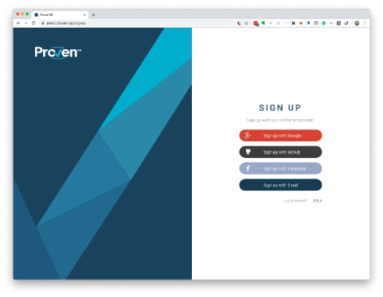
Hình 3: Giao diện thiết lập tài khoản ProvenDB
Upload tài liệu với ProvenDocs, các tài liệu sau đó sẽ được xác minh trên Blockchain
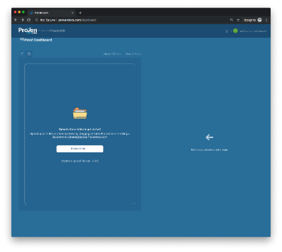
Hình 4: Giao diện upload ProvenDocs
Chia sẻ tài liệu và bằng chứng qua liên kết công khai
Tài liệu đã tải lên có thể được chia sẻ với người dùng ProvenDocs bằng cách nhấp vào biểu tượng "Tạo liên kết công khai" ở trên cùng bên phải của giao diện người dùng.
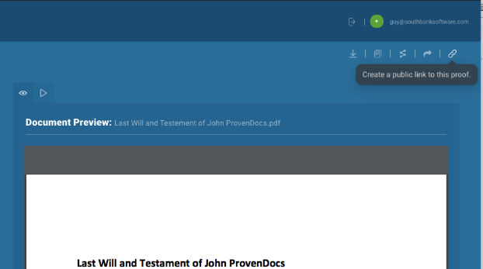
Hình 5: Giao diện chia sẻ công khai
Chia sẻ tài liệu và bằng chứng qua email
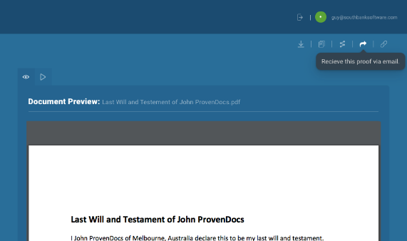

Hình 6: Giao diện chia sẻ qua email
Sau khi tài liệu được chia sẻ, tài liệu đó có thể được hủy chia sẻ hoặc thay đổi các tài khoản được phép sử dụng tài liệu bất kỳ lúc nào.
5.3 Kết quả thực nghiệm
Tác giả tiến hành thử nghiệm đưa bài báo này lên ProvenDB và cho ra kết quả như hình 7. Liên kết chia sẻ công khai với người dùng ProvenDocs:
https://app.provendb.com/app/cv/a4683-6292ee990c5a7582d6a4d10b-u13ex8h4nffdh5jj1lgiah8u-HISTORY/cv2

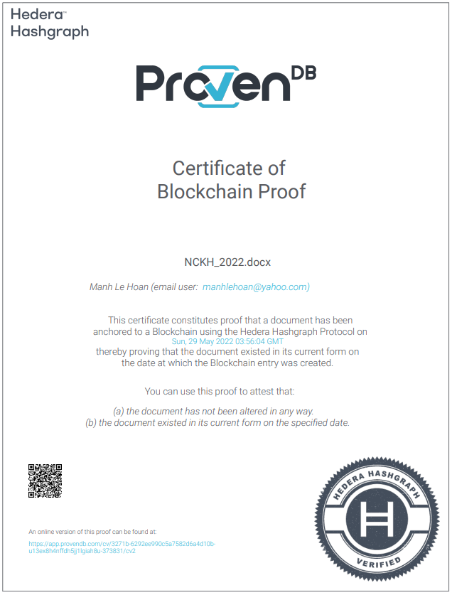
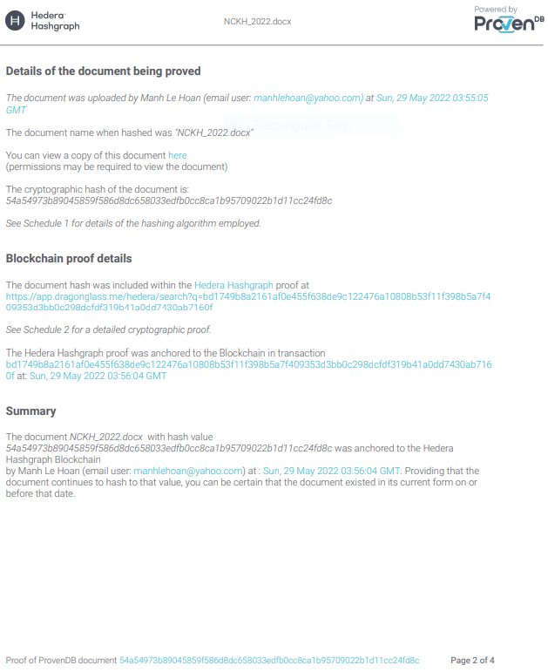
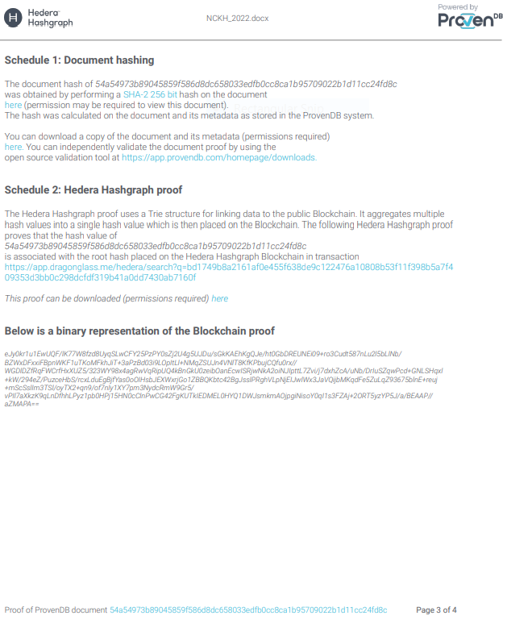
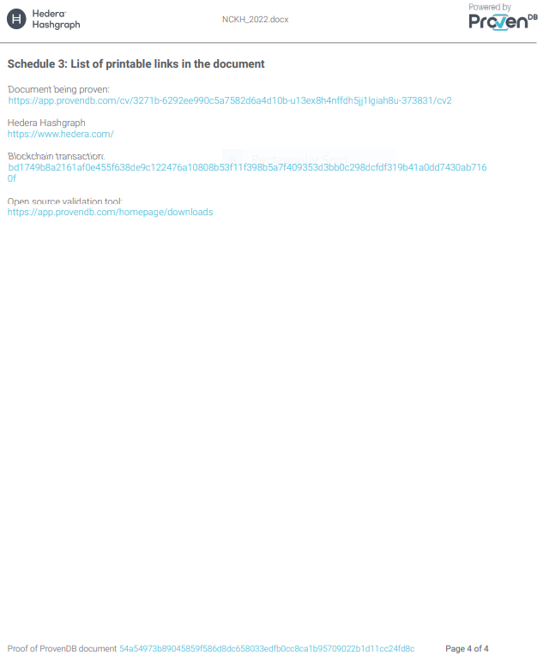

Hình 7: Bằng chứng blockchain
6. Kết luận
Ứng dụng blockchain vào giáo dục có thể mang lại nhiều tác động tích cực. Thông tin lưu trữ trên chuỗi khối không chỉ là giáo trình, tài liệu mà còn là dữ liệu bảng điểm, quá trình đào tạo,... của từng cá nhân. Hiện nay, thông tin về đối tượng đào tạo như bảng điểm và thông tin cá nhân của học sinh, sinh viên thường được lưu trữ dưới dạng bản giấy hoặc tại các hệ thống cơ sở dữ liệu tập trung, thiết lập tại chỗ. Các hình thức này có nhược điểm là thường khó bảo đảm an toàn, nội dung chính xác trong thời gian dài, ví dụ, bản giấy có thể bị phá huỷ, thất lạc do thiên tai như lụt lội hoặc hoả hoạn. Các máy chủ cơ sở dữ liệu có thể là đích ngắm của tin tặc nhằm lấy cắp thông tin, phá huỷ dữ liệu.
Ngoài ra, blockchain còn có thể được ứng dụng để thực thi tự động các điều khoản trong quy chế đào tạo thông qua hình thức hợp đồng thông minh của blockchain. Hợp đồng thông minh giúp xử lý vấn đề “không giữ lời hứa”. Trong hợp đồng truyền thống, hai hoặc nhiều hơn các bên đồng ý trên một điều kiện nào đó, nếu đáp ứng sẽ thực thi một việc. Tuy nhiên, khi điều kiện đó được thoả mãn, không loại trừ bên liên quan không triển khai thực hiện việc đã thoả thuận. Nhiều khi các bên lại phải viện dẫn đến hội đồng/toà án để phân xử. Khác biệt với hợp đồng truyền thống, trong hợp đồng thông minh, một khi điều kiện được đáp ứng, việc đã thoả thuận được tự động kích hoạt mà không một bên nào có thể tác động cản trở, ngăn chặn để hợp đồng không thực hiện được. Ví dụ nếu sinh viên vi phạm một số điều trong nội quy, hệ thống sẽ ghi nhận và ban hành các biện pháp kỷ luật mà không có trường hợp ngoại lệ. Hoặc trong việc đánh giá chất lượng giảng dạy, nếu đa số sinh viên có ý kiến đánh giá môn học không mang lại kiến thức thiết yếu, thì môn học đó sẽ được tổ chức, cải tiến lại hoặc sinh viên tham gia môn học đó sẽ được đăng ký học môn học khác mà không phải nộp thêm tiền học phí.
Blockchain cũng có thể ứng dụng để tạo ra một cơ sở dữ liệu bảo mật về dữ liệu học tập và điểm số cho các hệ thống học trực tuyến. Phụ huynh học viên đã đặt câu hỏi về tính bảo mật các hệ thống trực tuyến này. Họ muốn có chức năng tìm kiếm thông tin về con cái mình tham gia các khoá học và thông tin về các giảng viên giảng dạy các khoá học đó. Thông tin này được dùng để đánh giá học viên, xem xét có đủ điều kiện để tham gia các khoá học tiếp theo hay không. Nếu các thông tin này bị tấn công, làm giả mạo (bởi vì chúng được lưu trữ trên các máy chủ tập trung) sẽ làm cơ sở giáo dục mất uy tín, gây ra nhiều hậu quả tiêu cực. Do blockchain là các cuốn sổ cái miễn nhiễm với sự thay đổi, vì vậy sẽ rất khó để giả mạo thông tin nên sẽ cho phép bảo đảm an toàn thông tin đối với đủ mọi loại đối tượng từ học viên, cha mẹ, giáo viên đến các trường học, doanh nghiệp. Cũng cần lưu ý rằng việc học sẽ còn tiếp diễn sau khi ra trường. Các doanh nghiệp cũng đầu tư khá nhiều trong việc đào tạo người lao động. Công nghệ blockchain cho phép tạo ra giải pháp cân bằng giữa quá trình, nội dung đào tạo, chi phí và thời gian đào tạo.
Tuy nhiên, để triển khai một nền tảng tích hợp cơ sở dữ liệu giáo dục vào blockchain cần có đội ngũ nhân lực chuyên môn cao và cơ sở hạ tầng số hiện đại, điều này đang là rào cản không nhỏ khi ứng dụng blockchain vào giáo dục – đào tạo.

Tài liệu tham khảo
1. S. Nakamoto (2008). Bitcoin: A peer-to-peer electronic cash system
2. Onatan H. Bergquist (2017). Blockchain Technology and Smart Contracts Privacy-preserving Tools
3. Rujia Li (2017), Better Security Over Blockcerts
4. Henk C. A. van Tilborg, Sushil Jajodia (2011). Encyclopedia of Cryptography and Security (Second Edition). Springer US, Boston
5. Alfred J. Menezes, S. A. V., Paul C. van Oorschot. (1996). Handbook of applied cryptogra-phy (5th)
6. ProvenDB. Litepaper. Available at: https://www.provendb.com/litepaper
7. Md Shariful Islam. Blockchain-Based Document Timestamping and Verification. Available at: https://medium.com/coinmonks/blockchain-based-document-timestamping-and-verification-1bafd36b6c1f

